**第５　基本方針に基づく具体的な取組み**

（１）平成２８～３０年度の取組み

　　 一般会計に属する公共施設等（建物）の「長寿命化」及び「総量最適化・有効活用」を推進するため、平成２８年度からの３年間で以下の取組みを行った。

　　 併せて、「学校」及び「警察施設」の施設類型別計画を策定した。

（１）－１　長寿命化

○日常点検能力の向上のための環境整備等

建物に関する資格や十分な知識を有していない施設管理者でも日常点検できるよう以下の取組みを実施。

　 ・日常点検マニュアルの作成

建築物、建築設備（電気設備・機械設備・防災設備）に分類して点検のポイントを解説。

・日常点検研修の開催

　　　 建築物等の点検を実際に体験できるよう、現地（実際の建物）で実演講習。

　 ・日常点検等相談窓口の開設

　　 日常点検における具体的な疑問や相談に対応。

○中長期保全計画管理システムの作成

　 点検・調査・診断の結果や改修工事履歴等をデータ管理するためのシステムを構築。

○劣化度調査 及び 中長期保全計画の策定

建物の改修等を計画的に実施するため、延床面積１,０００平方メートル以上の大規模な建物について劣化度調査を実施のうえ中長期保全計画を策定するとともに、中長期的な経費の見込みを算出した。

（中長期保全計画 策定数）

保全対象施設等　１１９棟（庁舎室所管分等を含む）

学校　　　　　　６７９棟

警察施設　　　　　９７棟

その他　　　　　　５２棟

計 ９４７棟

中長期的な経費等見込みの概算（推計）について示した表（イ）（ロ）○中長期的な経費等見込みの概算（推計）

　※ 予防保全の対象：その部位の不具合・故障が建物全体の機能不全や長期使用に影響を及ぼすため、問題が生じる前に計画的に保全し、性能・機能を所定の状態に維持するもの。（例：屋上防水、外壁、受電設備等）

（算出の前提条件）

(イ) 予防保全

1. 現状の施設規模や地方債制度等が維持・継続されるものとして計上。
2. 保全対象の各部位について、ファシリティマネジメントの観点から更新周期を設定。
3. 予防保全の対象について、劣化度調査により「概ね良好」から「緊急修繕対応もしくは次年度以降の対応必要」まで４段階に分類。
4. 分類の結果、緊急性を要するもの等を初年度から２～３年で改修等を実施。以降②の周期に緊急度・優先度を勘案して、経費及び財源を見込む。
5. 平成３０年度調査対象施設については一部、調査途中であることから、平成２８・２９年度に調査済分の実績から勘案して計上。

　(ロ) 建替え

（参考）中長期的な経費等見込みの概算（推計）について示した表（ハ） 築後７０年目に同一規模で建替えるものとして計上。

※ 事後保全の対象：不具合・故障が生じた後に改修等を行い、性能・機能を所定の状態に戻すもの。（例：内部仕上、照明器具、衛生器具等）

(ハ) 事後保全

（参考）中長期的な経費等見込みの概算（推計）について示した表（ニ）　 　本来、不具合・故障が発生した時点で、不具合・故障箇所を限定的に更新するものであるが、不具合等の数量や発生時期の予測が困難なことから、所定の更新時期を目安に全数更新するものとして計上。今後発生の傾向がつかめた段階であらためて取り扱いを検討することとし、当面は毎年度の予算編成において対応を検討する。

　(ニ) 1,000平方メートル未満

　　 　現段階では中長期保全計画が未策定であることから、平成２７年度に採用した総務省の試算ソフトにより算出。今後、劣化度調査等を行った後(イ)(ハ)に振り分ける。

（経費縮減の取組み等）

○ 今後とも少子高齢化の進展や児童生徒数の減少等、人口動態の変化による個々の施設の需要見込みを踏まえ、総量最適化・有効活用の取組みにより施設保有量を縮減し、事業費(維持管理コスト)の抑制や跡地売却等により財源確保を図る。

○ 現在実施中の災害復旧工事等においても、除却費に適用できる地方債を有効に活用し、一般財源の負担低減に努める。

平成２７年度試算との比較

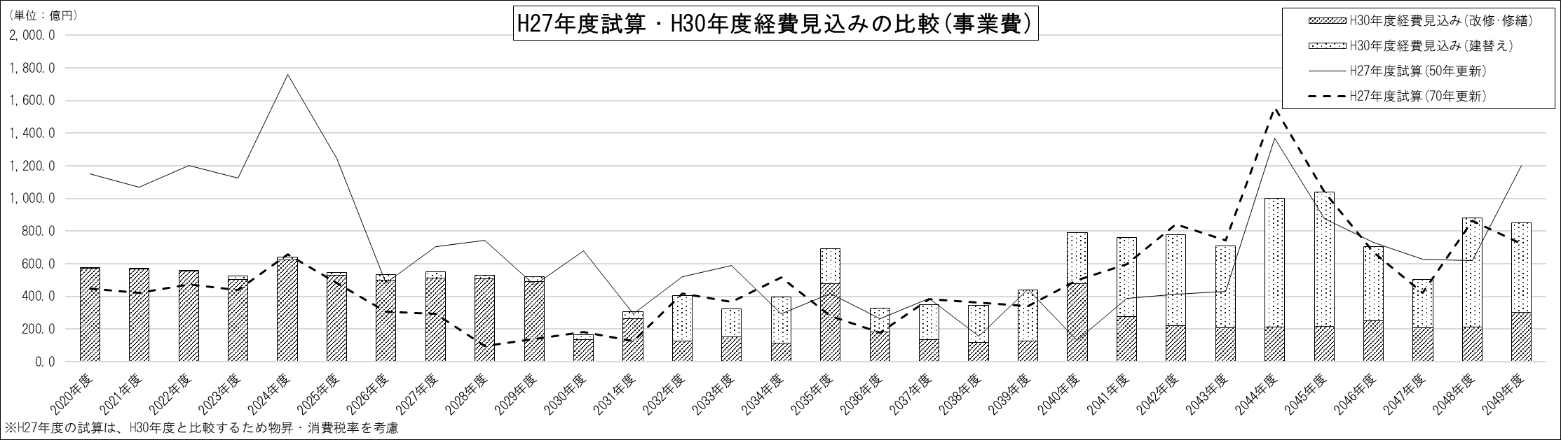

平成２７年度試算と平成３０年度経費見込みの比較を示した表

平成２７年度試算（更新費用試算ソフト等による）での当初１０年間にかかる年平均費用は、５０年更新（建替え）の場合 約９９５億円/年、同７０年更新の場合 約３７５億円/年であったのに対し、今年度（平成３０年度）劣化度調査を踏まえて得られた見込額では 約５５５億円/年となり、平成２７年度試算の７０年更新を上回ったものの、５０年更新の約半分、かつ２０２４年度に予想された事業費のピークを回避できる結果となった。

なお、今回の見込額 約５５５億円/年のうち、計画的な財源確保が求められる「予防保全対象経費」については約２３３億円/年であり、その財源内訳は、現在の地方債制度が継続されれば、一般財源が約１３７億円、地方債が約９６億円と推計される。

今後、必要額を「財政状況に関する中長期試算（粗い試算）」に計上するとともに、事業費の精査や設計・工事等の執行体制を調整し、２０２０年度から予防保全型の維持管理に移行する。

（１）－２　総量最適化・有効活用

○築後２５・５０年目施設等の点検

　築後２５・５０年目の施設等２０８施設について、施設管理者へのヒアリングや現地での利用状況等の調査を行い、劣化（老朽）や有効活用の状況を点検し、３ヵ年で１７施設４０棟※を撤去、廃止等とするなど、総量最適化に努めた。

　　　　※　削減対象：延床面積　２１２,８９８．６５平方メートル

（「一部撤去」等の削減面積は、施設の延床面積を記載）

 ◆点検結果

　 ○施設の再編等による縮減

上記点検対象施設以外の施設についても縮減に取組み、１１施設２１棟について、売却などを行った。

削減実績（平成３０年１２月末時点）について示した表　　　　　◆削減実績（平成３０年１２月末時点）

　 ○歳入確保の取組み

　　　総量最適化・有効活用の取組み等により生み出された未利用財産について、売却を進めた。

府有財産の売却実績（一般会計）について示した表　　　　　◆府有財産の売却実績（一般会計）

（１）－３　施設類型別計画

学校

学校施設の施設類型別計画として「府立学校施設整備方針」を策定

（平成28年3月 教育委員会）

警察施設

警察施設の施設類型別計画として「大阪府警察施設類型別計画」を策定

（平成28年 9月 公安委員会）

（２）平成３１年度以降の取組み

引続き、本方針を基本に、施設利用者の安全を確保した上で、更なる経費削減を心掛けつつ、「長寿命化」「総量最適化・有効活用」を推進する。

（２）－１　長寿命化

　 ○劣化度調査等の追加実施

　１,０００平方メートル未満の建物（約４,０００棟）について、劣化度調査を行い、中長期保全計画を策定する。

○改修工事等の実施

　中長期保全計画策定済の建物（延床面積１,０００平方メートル以上のもの等）について、緊急度の高いものから順次、改修等を実施。

○計画のフォローアップ

　予防保全工事等の実施状況を適宜、中長期保全計画に反映させるとともに、当初計画 以上の経年劣化が生じた場合は、状況を確認のうえ、必要に応じて保全計画を見直す。

○日常点検能力の向上

施設管理者への、「安全点検」「保守点検」のノウハウの指導・支援。

○地方独立行政法人の取組み支援等

施設類型別計画の策定、劣化度調査、中長期保全計画の策定の指導・支援。

（２）－２　総量最適化・有効活用

引続き、新規施設整備を抑制する。

　また、毎年度、築後２５・５０年目を迎える施設の点検、活用方針の検討を行うとともに、２５・５０年目以外の施設についても、必要性やあり方、利用需要の変化、評価指標による有効活用度等を点検し、総量の最適化・有効活用を図る。

　併せて、既存施設を更新する際にも、他施設との複合化・集約化、減築等により、施設 の総量を縮減し、維持管理コストを抑制するとともに、跡地の売却等により、施設の長寿命化に必要な財源確保を図る。